**JSC令和7年度組織基盤強化支援事業**

**日本テニス協会キッズ応援プロジェクト**

**「全国9地域☆１dayキャンプ2025 in 九州」**

このキャンプでは、子ども達にゲームの楽しさを知ってもらうため、たくさんのゲームを行います。途中に課題練習を各グループに分かれて行い、刺激的な環境を提供します。最終的に自立したプレーヤーになってもらえるようコーチがサポートさせていただきます。

また、子ども達へのフェアプレー講習や保護者向けミーティングを通してテニス文化の向上に取り組んでいく内容となっております。

さらにグリーンボールクラスでは、テニスキッズアンバサダーのニャオハがデザインされた「ニャオハボール」を使用します！

1dayキャンプに参加して、たくさんテニスの仲間を作りましょう！

主　　催　　公益財団法人日本テニス協会　普及委員会

協　　力　　九州テニス協会　大分県テニス協会

会　　場　　クラサス武道スポーツセンター メイン競技場（大分スポーツ公園）　屋内４面

　　　　　　〒870-0126 大分市大字横尾1351番地 大分スポーツ公園　TEL：097-520-0800

日　　程　　２０２５年８月11日（月・祝）　１３：３０－１６：３０

受付場所　　クラサス武道スポーツセンター メイン競技場前　　＊１３：００受付開始

募　　集　　これからゲームに挑戦したい、または新しいお友達とたくさんゲームをしたい

小学生（１年生～６年生）　オレンジ・グリーン　２４名

＊このキャンプはカラーボールを年齢や経験、練習内容によって使い分けて行います。

講　　師　　黒田祐加　　（公財）日本テニス協会普及委員

（公財）日本スポーツ協会公認スポーツ指導者　テニスコーチ４

　　　　　　飯田　剛　　（公財）日本テニス協会　普及委員

（公財）日本スポーツ協会公認スポーツ指導者　テニスコーチ４

参 加 費　　１,０００円　※当日受付にてお支払いください

申込方法　　指定の申込フォームから申込

申込フォーム：<https://forms.office.com/r/BSmbL4ZTQF>

＜必要事項＞ ①氏名（ふりがな） ②所属 ③生年月日（西暦）④学年　⑤住所　⑥TEL

⑦E-mailアドレス　⑧テニス歴（戦績） ⑨1dayキャンプ参加経験

⑩普段使用しているボール種類

申込締切　　２０２５年８月１日（金）＊先着順

**【申込フォーム】**

＝当日スケジュール（予定）＝

13：30　開会式・ウォーミングアップ　→ 13：50　ゲーム　→　15：10　レッスン

　→　15：50　ゲーム　→　16：10　クールダウン・閉会式　→　16：30　イベント終了

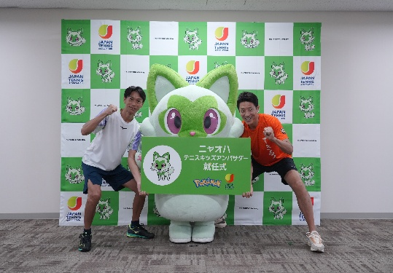

**＜テニスキッズアンバサダー＞ニャオハ**

2024年9月23日にテニスキッズアンバサダーに就任。ニャオハを「きっかけ」にテニスをはじめ、「成長・進化」していくステップを一緒に応援していきます。そして、はじめるきっかけから、毎週のテニススクール、そして普及から育成におけるジュニア大会まで「ニャオハ」が子どもに寄り添い続ける活動を行います。

©2025 Pokémon. ©1995-2025 Nintendo/Creatures Inc. /GAME FREAK inc.  
ポケットモンスター・ポケモン・Pokémonは任天堂・クリーチャーズ・ゲームフリークの登録商標です。

＜注意事項＞

・当日は報道機関による取材・撮影が入る可能性がございます。

・イベントの写真・映像は、ホームページ、その他ＳＮＳ等に掲載させていただく場合がありますので、予めご了承ください。

・申請された個人情報は、本イベントの運営管理及び日本テニス協会が主催する普及事業の情報発信

のみに使用し、第三者に提供いたしません。

【お問い合わせ】（公財）日本テニス協会（担当市川）　E-mail：playandstay@jta-tennis.or.jp